

# NTS Medlemsinformation

Februari 2023

**Vinter på Tynningö**

Februari – hoppet börjar gro om att ljuset och värmen är på väg tillbaka och att våren skymtar i fjärran.

**E-post underlättar**

Vi inleder med den ständiga påminnelsen. E-post underlättar. Det är både billigare och enklare.

**Välkommen-brev till nyinflyttade**

De som kommer nya till ön vet inte så mycket om vår samfällighet på norra Tynningö. Styrelsen har därför beslutat att skicka ett ”välkommen-brev”. Det bifogas här, men kommer också att läggas ut på hemsidan. Vid överlåtelse av fastighet ber vi er att också informera de nya ägarna.

**2023 års föreningsstämma**

Notera redan nu att NTS årsstämma kommer att äga rum lördagen den 3 juni, kl 13.00 i Bygdegården.

**Medlemmarnas arbete**

Vinterns tunga snöfall har skadat träd och buskar mer än normalt. Vi vädjar därför till alla fastighetsägare att utsträcka sitt vårarbete och ta en titt utanför de egna tomtgränserna och städa undan grenar i närområdet.

**S12 och Gröngruppen**

Vårens städdag är den tredje lördagen i april, alltså **lördagen den 15 april**, samling vid pumpen kl 10:30. Vi hoppas att så många som möjligt av S12-medlemmarna kan ställa upp i år. Det finns mängder med nedfallna grenar och lutande träd efter vinterns hårda anfall av snö. Vi behöver vara många som hjälps åt. Som vanligt bjuds det också på grillkorv och trevlig samvaro. Årets städdagar för S12 ska vara den 3:e lördagen i april, juni och oktober S12. S12 omfattar boende inom Norehill. Grönmarkerat på kartan.

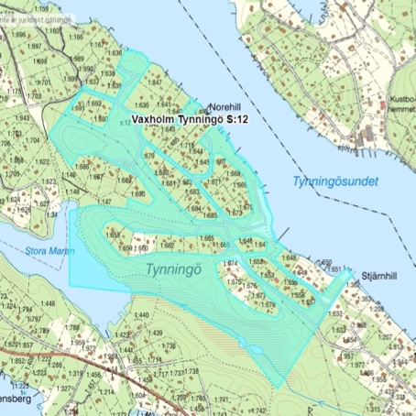

**Märka ut båtplatser och båtuppläggning inom samfälligheten**

De som har båtplatser på brygga inom samfälligheten ska märka ut sin plats med sin fastighetsbeteckning. Märk även båten med din fastighetsbeteckning.

**Slitageersättningen.**

NTS är inte den enda vägföreningen som brottats med slitageersättning, alltså när medlem belastar vägnätet mer än normalt, t.ex. med tunga fordon. **Direkt och synlig vägskada efter tunga transporter ska ersättas av fastighetsägaren. OBS!** Under tjällossning råder förbud mot transporter över 4 ton. Skyltar sätts upp vid infarterna till Tynningösundsvägen. Då krävs särskilt tillstånd från NTS. Vi rekommenderar den som planerar för tunga transporter att kontakta styrelsen samt dokumentera (fota) eventuella befintliga brister i vägbanan i sitt närområde. – innan transporten genomförs

**Identifierade underhållsbehov**

* Färdigställa mötesplatsen vid Tynningösundsvägen 125-127.
* Marenslingan (har förbättrats något)
* Gärdsgårdsvägen
* Tynningösundsvägen efter Lilla Furusunds fotbollsplan, sättningar i asfalten
* Backslingan – bortskrapad asfalt på vissa ställen.

NTS underhållsplan (korttids- och långtidsplan) kommer att uppdateras under våren, efter att en kartläggning av våra vägars standard genomförts.

Med vänliga hälsningar

NTS STYRELSEN

Kontakta gärna styrelsen om det är något som ni tycker borde åtgärdas inom NTS vägar och anläggningar. Har ni frågor och synpunkter till styrelsen – skicka via [nts.sekr@tynningo.se](mailto:nts.sekr@tynningo.se), [nts.ordf@tynningo.se](mailto:nts.ordf@tynningo.se), eller [nts.kassor@tynningo.se](mailto:nts.kassor@tynningo.se)